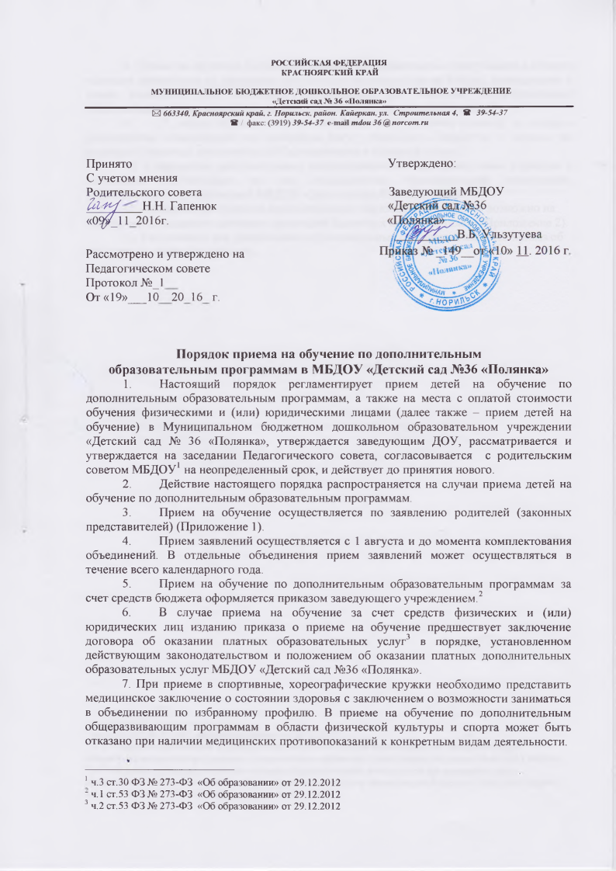
РОССИЙСКАЯ ФЕДЕРАЦИЯ
КРАСНОЯРСКИЙ КРАЙ

МУНИЦИПАЛЬНОЕ БЮДЖЕТНОЕ ДОШКОЛЬНОЕ ОБРАЗОВАТЕЛЬНОЕ УЧРЕЖДЕНИЕ

«Детский сад № 36 «Полянка»

663340, Красноярский край, г. Норильск, район. Кайеркан, ул. Строительная 4, 39-54-37

/ факс: (3919) 39-54-37 e-mail mdou 36 @ norcom.ru

Принято Утверждено:
С учетом мнения
Родительского совета Заведующий МБДОУ
_________Н.Н. Гапенюк «Детский сад №36
«09»_11_2016г. «Полянка»
__________В.Б. Ульзутуева
Приказ № _149__от «10» 11. 2016 г.
Рассмотрено и утверждено на Педагогическом совете
Протокол №_1__
От «19»___10__20_16_ г.

Порядок приема на обучение по дополнительным
образовательным программам в МБДОУ «Детский сад №36 «Полянка»
1. Настоящий порядок регламентирует прием детей на обучение по дополнительным образовательным программам, а также на места с оплатой стоимости обучения физическими и (или) юридическими лицами (далее также – прием детей на обучение) в Муниципальном бюджетном дошкольном образовательном учреждении «Детский сад № 36 «Полянка», утверждается заведующим ДОУ, рассматривается и утверждается на заседании Педагогического совета, согласовывается с родительским советом МБДОУ на неопределенный срок, и действует до принятия нового.
2. Действие настоящего порядка распространяется на случаи приема детей на обучение по дополнительным образовательным программам.
3. Прием на обучение осуществляется по заявлению родителей (законных представителей) (Приложение 1).
4. Прием заявлений осуществляется с 1 августа и до момента комплектования объединений. В отдельные объединения прием заявлений может осуществляться в течение всего календарного года.
5. Прием на обучение по дополнительным образовательным программам за счет средств бюджета оформляется приказом заведующего учреждением.
6. В случае приема на обучение за счет средств физических и (или) юридических лиц изданию приказа о приеме на обучение предшествует заключение договора об оказании платных образовательных услуг в порядке, установленном действующим законодательством и положением об оказании платных дополнительных образовательных услуг МБДОУ «Детский сад №36 «Полянка».
7. При приеме в спортивные, хореографические кружки необходимо представить медицинское заключение о состоянии здоровья с заключением о возможности заниматься в объединении по избранному профилю. В приеме на обучение по дополнительным общеразвивающим программам в области физической культуры и спорта может быть отказано при наличии медицинских противопоказаний к конкретным видам деятельности.
8. Прием на обучение по дополнительным образовательным программам в области искусств проводится на основании результатов индивидуального отбора, проводимого в целях выявления лиц, имеющих необходимые для освоения соответствующей образовательной программы творческие способности и физические данные.
9. В работе объединений по интересам при наличии условий и согласия руководителя объединения по интересам могут участвовать совместно с детьми их родители (законные представители) без включения в основной состав.
10. Содержание дополнительных общеразвивающих программ, сроки обучения и количество обучающихся по ним определяются образовательной программой, разработанной и утвержденной МБДОУ «Детский сад №36 «Полянка».
11. Прекращение оказания дополнительных образовательных услуг возможно на основании письменного заявления родителей (законных представителей) (Приложение 2).
12. Основанием для прекращения образовательных отношений является приказ об отчислении из кружка (секции).

Приложение 1
Заведующему МБДОУ «Детский сад № 36 «Полянка»
Ульзутуевой В.Б. _____________________________
_____________________________
_____________________________, (фамилия, имя, отчество родителя (законного представителя) проживающей (го) по адресу: ________________________________ ________________________________ ________________________________ Телефон:________________________ ________________________

ЗАЯВЛЕНИЕ

Прошу зачислить моего ребенка_______________________________ __________________________________________________________________
__________________________________________________________________
(фамилия, имя, отчество ребенка, дата рождения)
на обучение по дополнительной образовательной программе _______________________________________________________________
(наименование программы)
с «__»_____________20___г. по «__»_____________20___г.

__________________ __________________\___________________
(дата) (подпись) (ФИО)

Приложение 2
Заведующему МБДОУ «Детский сад № 36 «Полянка»
Ульзутуевой В.Б. _____________________________
_____________________________
_____________________________, (фамилия, имя, отчество родителя (законного представителя) проживающей (го) по адресу: ________________________________ ________________________________ ________________________________ Телефон:________________________ ________________________

ЗАЯВЛЕНИЕ

Прошу отчислить моего ребенка_______________________________ __________________________________________________________________
__________________________________________________________________
(фамилия, имя, отчество ребенка, дата рождения)
с обучения по дополнительной образовательной программе __________________________________________________________________
(наименование программы)
В связи с__________________________________________________________

__________________ __________________\___________________
(дата) (подпись) (ФИО)

ч.3 ст.30 ФЗ № 273-ФЗ «Об образовании» от 29.12.2012
ч.1 ст.53 ФЗ № 273-ФЗ «Об образовании» от 29.12.2012
ч.2 ст.53 ФЗ № 273-ФЗ «Об образовании» от 29.12.2012
ч.6 ст.83 ФЗ № 273-ФЗ «Об образовании» от 29.12.2012
п.15 «Порядка организации и осуществления образовательной деятельности по дополнительным общеобразовательным программам», утвержденного приказом Минобрнауки России от 29.08.2013 №1008
п.5 «Порядка организации и осуществления образовательной деятельности по дополнительным общеобразовательным программам», утвержденного приказом Минобрнауки России от 29.08.2013 №1008; ч.4 ст.75 ФЗ № 273-ФЗ «Об образовании» от 29.12.2012

